МИНИСТЕРСТВО НАУКИ И ВЫСШЕГО ОБРАЗОВАНИЯ

РОССИЙСКОЙ ФЕДЕРАЦИИ

ФЕДЕРАЛЬНОЕ ГОСУДАРСТВЕННОЕ БЮДЖЕТНОЕ ОБРАЗОВАТЕЛЬНОЕ

УЧРЕЖДЕНИЕ ВЫСШЕГО ОБРАЗОВАНИЯ

«РОССИЙСКИЙ ГОСУДАРСТВЕННЫЙ

ПЕДАГОГИЧЕСКИЙ УНИВЕРСИТЕТ им. А. И. ГЕРЦЕНА»

**Институт информационных технологий и технологического образования**

**Кафедра информационных технологий и электронного обучения**

Основная профессиональная образовательная программа

Направление подготовки 09.03.01 Информатика и вычислительная техника

Направленность (профиль) «Технологии разработки программного обеспечения»

форма обучения – очная

**Инвариантное задание 1.3**

**Практика**

**Yandex Tracker: краткое руководство пользователя**

Подготовили студенты 2 курса

Нечаева Наталья Андреевна

Фирсов Кирилл Александрович

Яблонская Евгения Дмитриевна

_____________________________

Санкт-Петербург

2023

**Оглавление**

**Введение** 3

**Термины** 4

**Начало работы** 5

**Работа в Yandex Tracker** 6

**Очереди** 6

**Создание очереди** 6

**Работа с очередью** 7

**Задачи** 9

**Создание задач** 9

**Работа с задачами** 9

**Проекты** 11

**Создание проекта** 11

**Работа с проектами** 11

**Диаграмма Ганта** 13

**Доска задач** 15

**Роли участников** 16

**Источники** 17

# **Введение**

Yandex Tracker – внутренний сервис Yandex Cloud для организации работы в команде, управления проектами. Помогает распределять задачи по исполнителям и следить за сроками выполнения, позволяет также расставлять приоритеты поставленным задачам.

Основные направление использования Yandex Tracker:

* Управление разработкой программ и приложений;
* Организация службы поддержки.

Yandex Tracker можно использовать как на компьютере, через браузер, так и скачав мобильное приложение.

Для небольших команд (до 5 человек) сервис бесплатный, при использовании сервиса более чем пятью пользователями стоимость рассчитывается по ступенчатому тарифу.

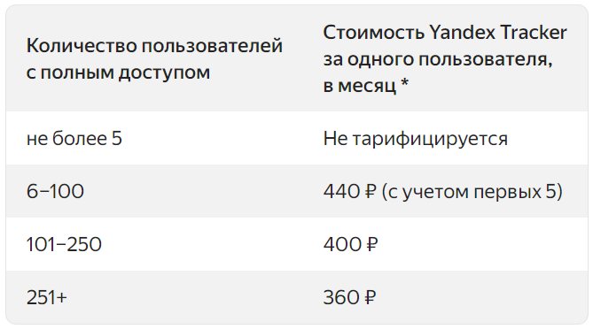

Yandex Tracker также интегрируется с другими сервисами Яндекса (Yandex Form и Yandex Wiki), а также с почтовыми сервисами и мессенджерами, имеющими API. Также можно подключить репозитории, чтобы подключать коммиты к задачам. Можно подключать сколько угодно репозиториев из GitHab, GitLab и Bitbucket. Подключать их может только **Администратор**.

# **Термины**

**Автодействия** – автоматические действия над задачами, которые выполняются периодически. С их помощью можно изменять параметры задач и создавать новые задачи, используя шаблоны.

**Бэклог** – список задач или требований, которые требуется реализовать в проекте.

**Вехи –** контрольные точки в проекте, помогают отслеживать прогресс и корректировать направление работы.

**Дашборд** – страница с виджетами, для визуализации процесса и готовности задач **Исполнителя** (на дашборд не попадают те задачи, к которым нет доступа). Любой дашборд можно сделать стартовой страницей, а также им можно поделиться с другими участниками организации.

**Ключ –** уникальный код очереди; идентификатор задачи состоит из ключа очереди и порядкового номера задачи.

**Макросы –** автоматические действия над задачей, совершаемые пользователем. С их помощью можно отправлять типовые комментарии и изменять параметры задач.

**Очередь –** пространство для задач, объединенных общим процессом или продуктом. Помогают упорядочить задачи и понять, кто отвечает за их выполнение. Также очередь можно представить как список задач для определенной команды или отдела.

**Покер планирования** – метод командной оценки сложности поставленных задач с помощью карт с оценками сложности, выбранными сотрудниками.

**Проект –** набор задач, направленный на достижение поставленного результата.

**Резолюция –** атрибут задачи, который обозначает причину ее закрытия.

**Спринт** – итерация работы над проектом, длится обычно 1-4 недели.

**Статус задачи** позволяет понять, в каком состоянии находится та или иная задача.

**Триггеры** – автоматические действия, которые происходят при наступлении определенных событий. С их помощью можно отправлять комментарии и HTTP-запросы, изменять параметры задачи

**Шаблоны –** заготовки для типовых задач или комментариев; также есть шаблоны очередей.

# **Начало работы**

Для использования сервиса Yandex Tracker требуется организация Yandex Cloud.

Подключение к Tracker возможно только при наличии аккаунта на Яндексе.

1. Войдите в ваш аккаунт на Яндексе.
2. Перейдите на [страницу Tracker](https://cloud.yandex.ru/services/tracker) и нажмите на **Попробовать бесплатно**.
3. Далее:
   1. Если вы администратор в одной или нескольких организациях Yandex Cloud, выберите организацию, в которой вы хотите подключить Tracker, и нажмите кнопку **Войти**.
   2. Если у вас нет организации Yandex Cloud или вы хотите создать новую, задайте название организации, добавьте описание и нажмите кнопку **Создать**.

Для того, чтобы начать работу вместе с другими пользователями, их нужно добавить в Yandex Tracker. Это можно сделать следующими способами:

1. Пригласить пользователей, у которых уже есть аккаунт на Яндексе. Для этого войдите в аккаунт администратора и на панели слева нажмите кнопку **Добавить пользователя**, после чего в появившемся окне перечислите через запятую почтовые адреса сотрудников. Также, при создании Yandex Tracker можно пригласить до 4 пользователей. Каждый пользователь получит письмо с приглашением вступить в организацию, после чего сможет перейти по ссылке в письме и присоединиться к выполнению задач.

# **Работа в Yandex Tracker**

## **Очереди**

### **Создание очереди**

Каждая задача в Yandex Tracker входит в одну из очередей. Для того, чтобы создать очередь, необходимо нажать на панели слева кнопку **Очередь** и в открывшемся правее пространстве нажать сверху на кнопку **Создать очередь**.

В открывшемся окне можно выбрать шаблон очереди. В зависимости от типов задач, шаблоны входят в одну из трех категорий: **Создание товаров и услуг**, **Разработка** или **Работа с людьми и документами**. Можно также создать очередь с собственными настройками, нажав на кнопку **Настроить очередь вручную**. О каждом шаблоне можно прочитать, нажав на кнопку **Подробнее о шаблоне**, либо нажав на **Выбрать** у шаблона, подходящего под поставленную задачу.

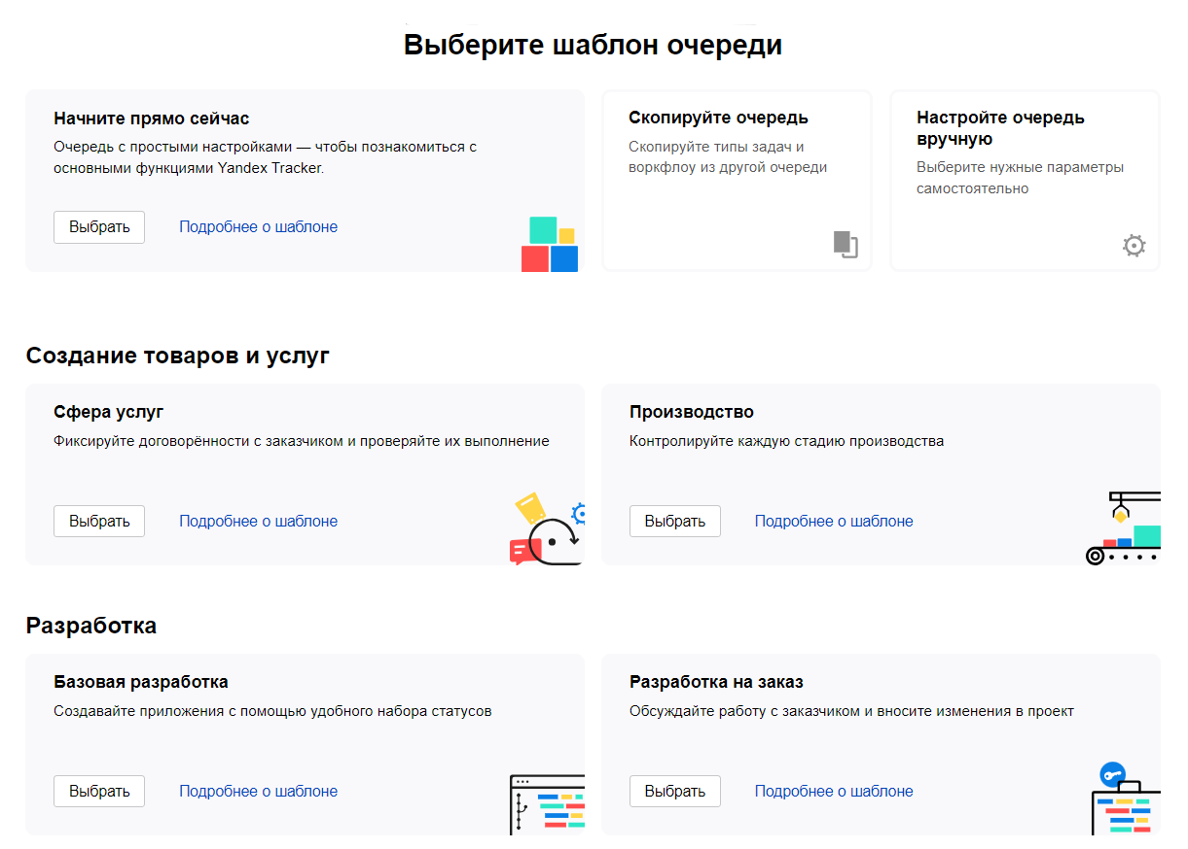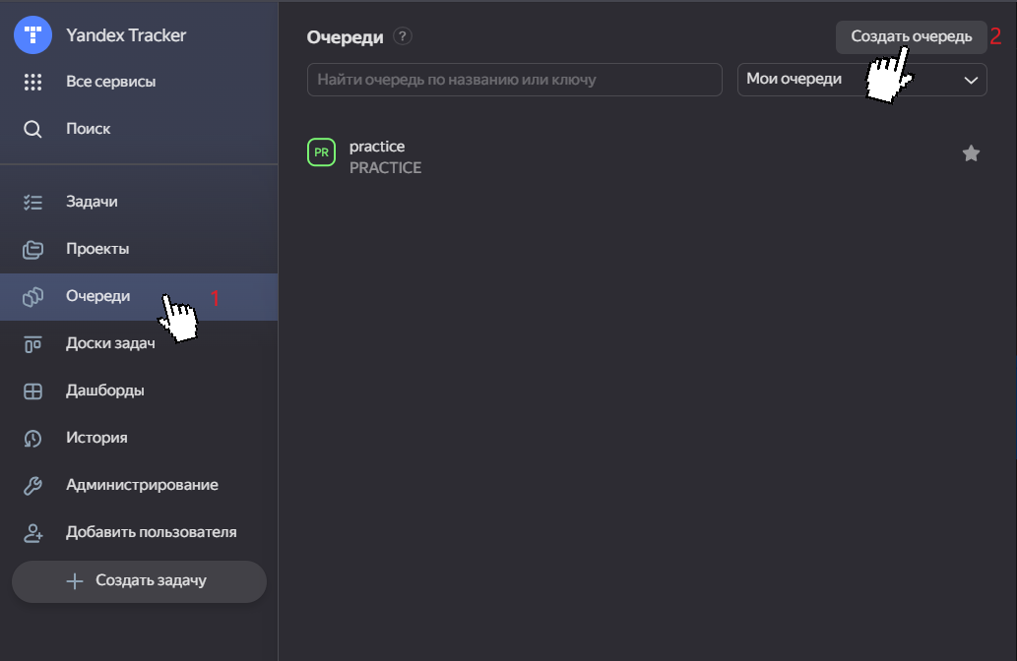

При выборе одного из шаблонов откроется новое окно, в котором нужно будет ввести название вашей очереди и создать ключ, причем ключ должен состоять только из латинских букв и быть уникальным. Ниже этих полей можно прочитать об свойствах выбранной вами очереди. После того, как очередь будет создана, она будет отражаться в меню **Очереди** на верхней панели Yandex Tracker.

При желании можно полностью самостоятельно настроить очередь, после нажатия на соответствующую кнопку откроется окно, в котором можно будет ввести название очереди и выбрать соответствующие настройки, такие как типы задачи и их статусы; нужно установить приоритет и выбрать владельца, который сможет менять настройки очереди. Можно сразу добавить команду, чтобы настроить особые права доступа и быстрее ставить задачи.

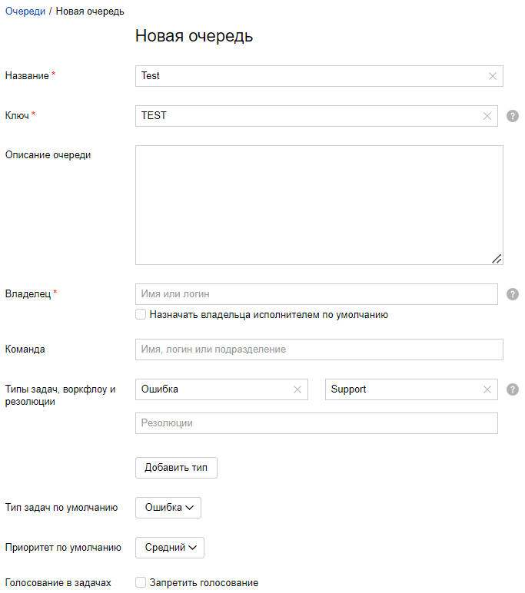

Также можно выбрать дополнительные настройки и настройки интеграций.

Можно скопировать уже существующую очередь. Для этого после нажатия соответствующей кнопки необходимо будет ввести название новой очереди, ключ очереди и указать очередь, которая будет скопирована.

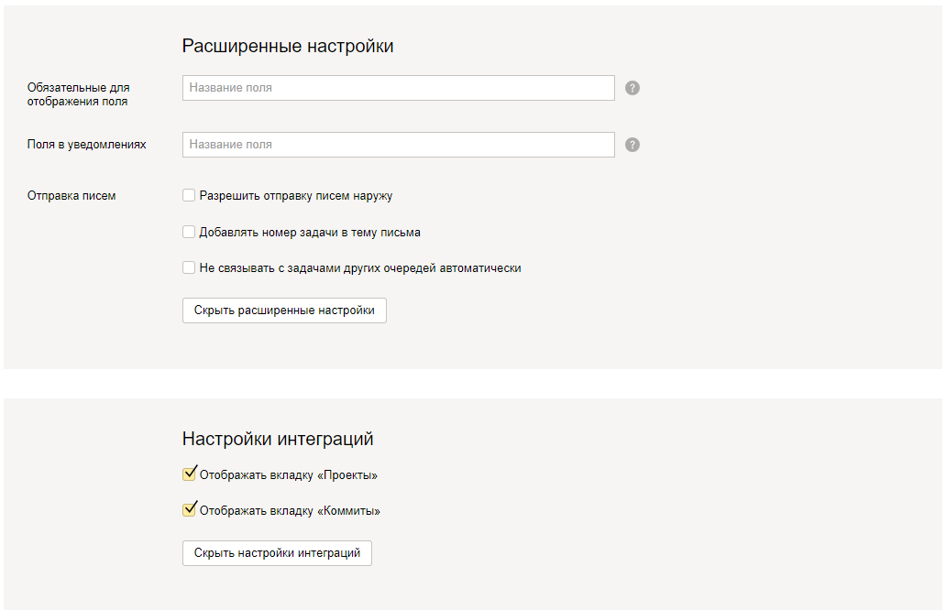

### **Работа с очередью**

Все очереди отражаются при выборе в меню справа кнопки **Очереди,** либо по [адресу](https://tracker.yandex.ru/queues).

При выборе очереди в новом окне будут показаны все задачи, принадлежащие данной очереди, причем показаны они могут быть двумя вариантами: списком или Диаграммой Ганта. Тут же можно изменить название задачи и посмотреть ее описание.

На странице очереди в правом верхнем углу будет кнопка **Настройки очереди**, и при нажатии откроется новое окно, в котором можно будет изменить желаемые настройки (основные, такие как название очереди, ее описание, приоритет задач по умолчанию; также есть расширенные настройки). Сделать это может либо владелец очереди (администратор организации также имеет доступ к настройкам очереди), либо тот, кому владелец очереди разрешил это сделать (делается это в этих же настройках). По умолчанию это может делать только он. Владельца очереди также можно изменить. Ключ очереди изменить нельзя.

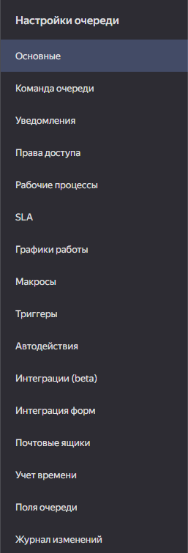

Рядом с кнопкой **Настройки очереди** находится кнопка, отвечающая за действия над очередью (∙∙∙).

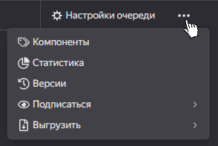

В поисковой строке на странице очереди можно искать задачи по названию; также можно выбрать фильтры, по которым будет осуществляться поиск и будут показаны только те задачи очереди, для которых они соответствуют истине.

## **Задачи**

### **Создание задач**

1. Можно создать задачу, нажав на кнопку **Задачи**→**Создать задачу**. После, в открывшемся окне сверху, можно выбрать очередь, к которой будет принадлежать задача (нужно отметить, что задача может принадлежать нескольким очередям сразу). Справа можно указать такие данные, как: тип задачи, ее приоритет, дата начала этой задачи и дедлайн для нее. Нужно указать автора, исполнителя и наблюдателей, а также проект, в который эта задача будет входить (помимо очереди). Для дальнейшего упрощения поиска задачи можно установить для нее теги. Также, можно выбрать доски, на которых эта задача будет отражаться.

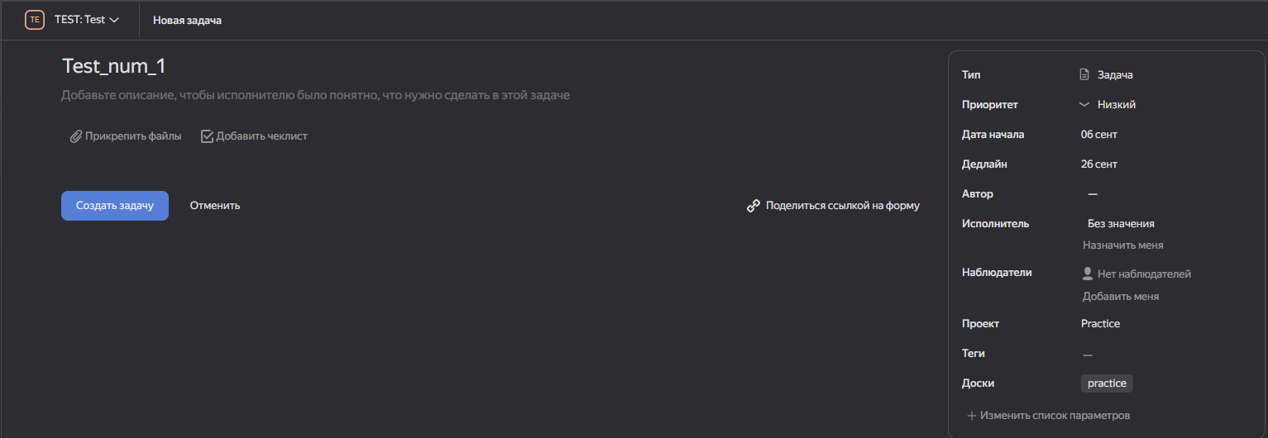

1. Задачу можно создать, отправив письмо на почтовый адрес очереди, который предварительно нужно создать.
2. Если задача сложная, ее можно разбить на несколько подзадач. Для этого необходимо на странице задачи в правом верхнем углу в выпадающем окне выбрать **Добавить подзадачу** и ввести название подзадачи.

### **Работа с задачами**

На странице задачи в правом верхнем углу есть кнопка **Действия**, при нажатии на которую откроется выпадающее меню с доступными действиями.

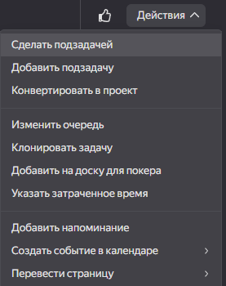

Для каждой задачи, кроме подзадачи, можно добавить связь с другими задачами. Сделать это можно, либо выбрав задачу в очереди, и, справа в открывшемся меню задачи, после всех параметров, нажать на **Добавить связь**, после чего ввести название задачи, с которой нужно создать связь. Аналогичные действия можно сделать, находясь на странице очереди. Связи могут быть следующими: задача может **Блокировать** другую задачу, быть **Подзадачей**, быть просто **Связанной** (например, задачи относятся к одному проекту) или же **Дублировать** задачу (то есть в задачах требуется одно и то же).

Также, уже после создания задачи, все параметры можно изменять по мере необходимости (все изменения проводятся только при наличии соответствующих прав, причем права на редактирование задачи выдаются администратором либо владельцем очереди, к которой эта задача относится, при настройках очереди).

К задаче можно оставлять комментарии, прикреплять вложения, а также смотреть историю ее изменения в хронологическом порядке.

Кроме полей, отражающихся в задаче по умолчанию, администратор либо владелец очереди может создать в **Настройках очереди** новое поле задачи, причем поля могут быть стандартными, локальными (эти поля не будут видны тем, кто не работает в этой очереди) и глобальными (глобальные поля может создавать только администратор).

Задачи, помимо того, что могут относится к разным очередям и иметь разные связи, также можно структурировать по компонентам и версии (внутри одной очереди), а также их можно добавлять в проекты, причем в них можно добавлять задачи, относящиеся к разным очередям.

Найти определенную задачу вне очереди можно, зная ее название либо ключ: для поиска по названию на панели слева откройте **Задачи** и после в поле для поиска введите ее название; либо на странице всех задач в правом верхнем углу выберите **Язык запросов** и в открывшемся поле введите либо Key:*точный ключ задачи*, либо Summary:*точное название задачи*. Язык запросов можно использовать также и для поиска задач по комментариям, статусам и не только.

На странице задач задачи могут отражаться как списком, так и **Диаграммой Ганта**.



Слева сверху на этой же странице можно выбрать стандартные фильтры для отражения только тех задач, которые требуется.

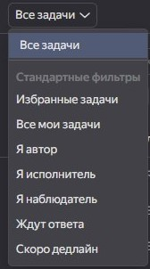

Также, как и при поиске задачи внутри очереди, можно настроить определенные параметры, такие как определенная резолюция, статус и прочее.

## **Проекты**

### **Создание проекта**

Yandex Tracker автоматически создает первый проект, имеющий то название, которое было введено при регистрации, но можно создать и новые проекты, нажав на панели слева **Проекты**→**Создать проект**.

После открытия нового окна нужно ввести название проекта и все желаемые параметры, такие как описание проекта, его статус, связанные с проектом люди, даты начала и завершения и др.

### **Работа с проектами**

После создания проекта в него нужно добавить задачи. Это можно сделать либо находясь на странице самого проекта, либо со страницы задачи, либо при помощи операции массового редактирования. Также на странице задач можно отфильтровать задачи по какому-нибудь заданному фильтру, после чего снизу слева нажать **∙∙∙ → Добавить в проект**, после чего ввести название проекта и из списка выбрать нужный. Задачи можно импортировать в проект.

При добавлении задач в проект, нужно учитывать, что задачи, входящие в проект, могут относиться к разным очередям, но одна и та же задача не может относиться к нескольким проектам одновременно.

По умолчанию новый проект доступен для просмотра всем участникам организации. Чтобы изменить доступ, на странице проекта сверху справа необходимо нажать на **Всем сотрудникам**, и выбрать **Только участникам**. В таком случае доступ к проекту будет открыт только тем, кто указан в полях **Автор**, **Ответственный**, **Заказчики**, **Участники**.

Любую задачу, кроме подзадачи, можно конвертировать в проект (нужная кнопка показана в разделе **Работа с задачами**). В таком случае все комментарии, оставленные к задаче, станут комментариями к проекту, а параметры задачи отобразятся как параметры проекта.

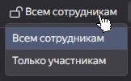

Удалить проект может либо его **Автор**, либо **Ответственный**. Для этого справа сверху на странице проекта нужно нажать на **∙∙∙** и после выбрать **Удалить проект**.

Список задач проекта можно выгрузить в разных видах, таких как XML, CSV и XLSX.

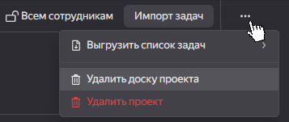

К проекту, как и к задачам, можно оставлять комментарии и вложения. Можно добавить вехи и чеклист.

Список задач, принадлежащих к проекту, можно просматривать как списком, так и на **диаграмме Ганта**.Также для каждого проекта существует **Доска задач**.

На странице проекта сверху, около его названия, присутствует также шкала, заполняемая по мере выполнения тех задач, которые принадлежать данному проекту. Это сделано для визуального упрощения понимания его готовности.

## **Диаграмма Ганта**

Диаграмма Ганта – это своеобразный календарь для составления графика работы с задачами.

В общем виде диаграмма Ганта для проекта, очереди либо же построенная по каким-либо фильтрам выглядит почти одинаково: слева отражаются задачи, правее же находится временная линия. Соответственно, начало задачи совпадает с началом работы над этой задачей, а конец – с датой дедлайна. Изменять продолжительность задач можно, потянув их за правую или же левую сторону полосы. Если к заявленной дате дедлайна задача не была выполнена, полоска после становится красной. Ниже пример, как выглядит диаграмма Ганта для всех задач организации:

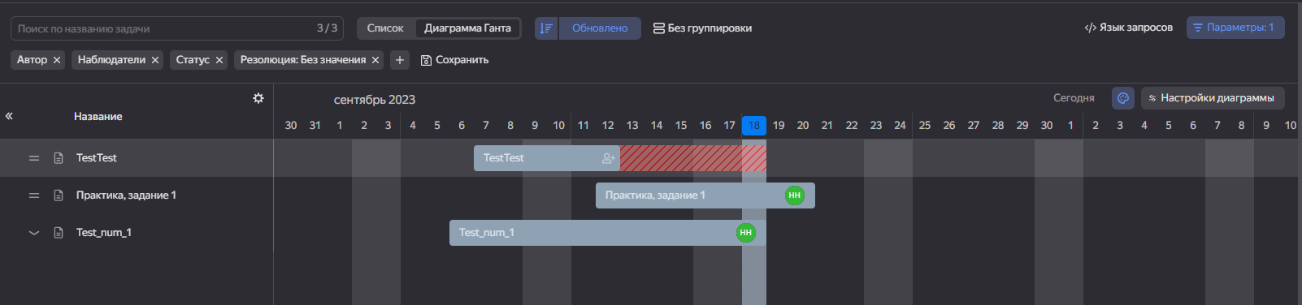

Главное диаграммы Ганта проекта заключается в том, что список задач, находящийся слева, можно видоизменять, меняя местами задачи, а также под ним есть возможно добавить еще задачу или веху в проект.

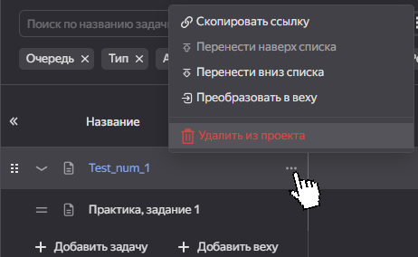

Между задачами могут быть стрелки, символизирующие связи между задачами, причем стрелка идет к зависящей задаче. Свойства связи можно посмотреть, нажав на стрелку. Если дедлайн *блокирующей* задачи раньше, чем зависящей, стрелка будет красного цвета, в ином случае она будет серой.

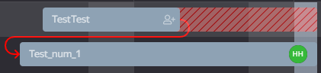

У диаграммы Ганта есть несколько настроек, которые можно изменить, нажав на кнопку **Настройки диаграмммы** в её правом верхнем углу. Правее этой кнопки находится палитра, при наведении на которую отразится, каким цветом помечены задачи, в зависимости от их статуса (при желании можно самостоятельно настроить желаемые цвета). При нажатии же на нее, откроются те же **Настройки диаграммы**.

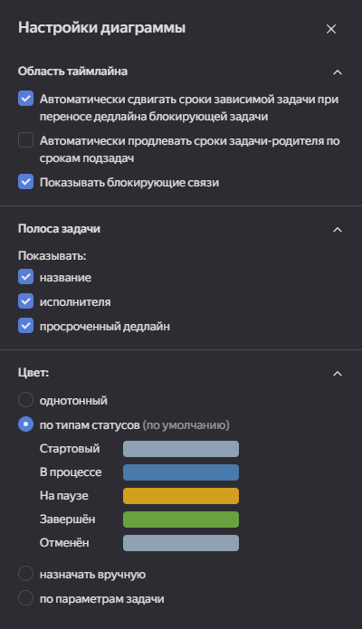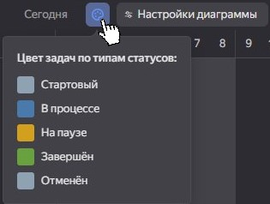

Внизу диаграммы можно настроить масштаб. Имеется три варианта отражения временной линии: неделя, месяц и квартал.

На диаграмме можно изменить исполнителя задачи. Для этого на полосе задачи, в правой части, нужно навести на кнопку и ввести имя исполнителя. Это не будет возможно, если в настройках диаграммы убрать показ исполнителя.

## **Доска задач**

В Yandex Tracker есть два вида досок: простая и с бэклогом и спринтами.

Простые доски задач автоматически создаются для каждого проекта. Изначально они состоят из трех колонок, поделенных по возможным статусам задач; между колонками можно перетаскивать задачи. При нажатии на кнопку **Колонки** сверху, можно настроить собственные названия и количество возможных задач в колонке.

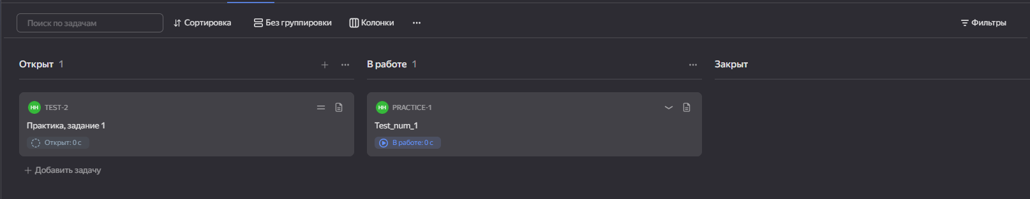

Чтобы создать доску с бэклогом и спринтами, на панели слева нужно нужно выбрать **Доски задач** → **Создать доску**, и выбрать соответствующую доску. На вкладке **Бэклог** можно добавить задачи, настроить сроки спринта, создать новый спринт и запустить его. Вкладка **Доска** не отличается от рассмотренного ранее варианта и имеет те же возможности, но можно настроить то, какие задачи будут отражаться: определенного спринта или все. Во вкладке **Диаграмма сгорания** находится график, отражающий скорость выполнения поставленных задач и объем оставшейся работы. Про **Покер планирования** написано в разделе**Термины**.

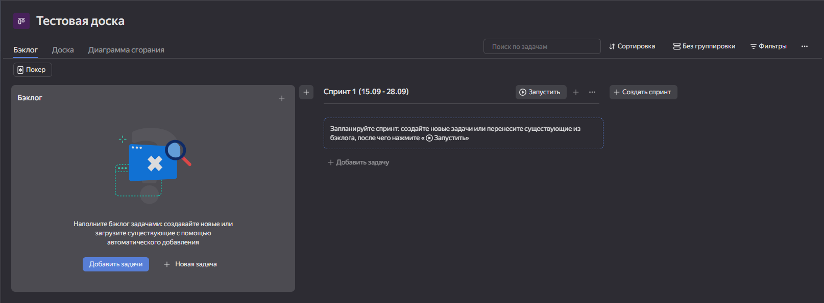

## **Роли участников**

Создатель организации становится **Владельцем организации** и **Администратором**.

**Администратор** имеет право:

* Добавлять новых участников и управлять их уровнем доступом;
* Создавать новые резолюции, статусы, типы задач, настраивать глобальные поля и подключать репозитории;
* Управлять настройками очереди;
* Привязать платежный аккаунт.

Для того, чтобы изменять задачи, **Администратор** должен обладать **Полным доступом**. Он может самостоятельно изменить свой доступ.

Сотрудники с **Полным доступом** имеют право:

* Создавать и редактировать задачи;
* Искать задачи с помощью фильтров и языка запросов;
* Добавлять комментарии;
* Создавать и настраивать очереди, в том числе создавать макросы, триггеры и автодействия;
* Работать с досками задач и дашбордами;
* Настраивать интерфейс и уведомления.

Если в организации больше 5 сотрудников с полным доступом, то использование сервиса становится платным.

Также сотрудники могут обладать правом доступа **Чтение**. Подобных сотрудников может быть сколько угодно, им доступен только просмотр задач и плата за них не списывается. Доступные действия с правом доступа **Только чтение**:

* Просмотр задач, дашбордов и досок задач;
* Поиск задач с помощью фильтров и языка запросов;
* Просмотр страниц очередей, задач, проектов и статистики;
* Настройка интерфейса и уведомлений.

При работе с очередями, задачами и проектами имеются также отдельные права и роли участников:

* **Автор** – автор задачи или проекта;
* **Ответственный** – участник, ответственный за проект;
* **Заказчик** – заказчик проекта;
* **Участники** – участники проекта;
* **Владелец очереди**;
* **Участник команды очереди**;
* **Исполнитель** – исполнитель задачи;
* **Наблюдатель** – участник, подписавшийся на задачу.

# **Источники**

[1] Вехи проекта: что это такое и как они определяются // Академия Яндекса URL: https://academy.yandex.ru/journal/vehi-proekta (дата обращения: 16.09.2023).

[2] Диаграмма Ганта // Wikipedia URL: https://ru.wikipedia.org/wiki/Диаграмма_Ганта (дата обращения: 15.09.2023).

[3] Yandex Tracker // Yandex Cloud URL: https://cloud.yandex.ru/docs/tracker/ (дата обращения: 14.09.2023).